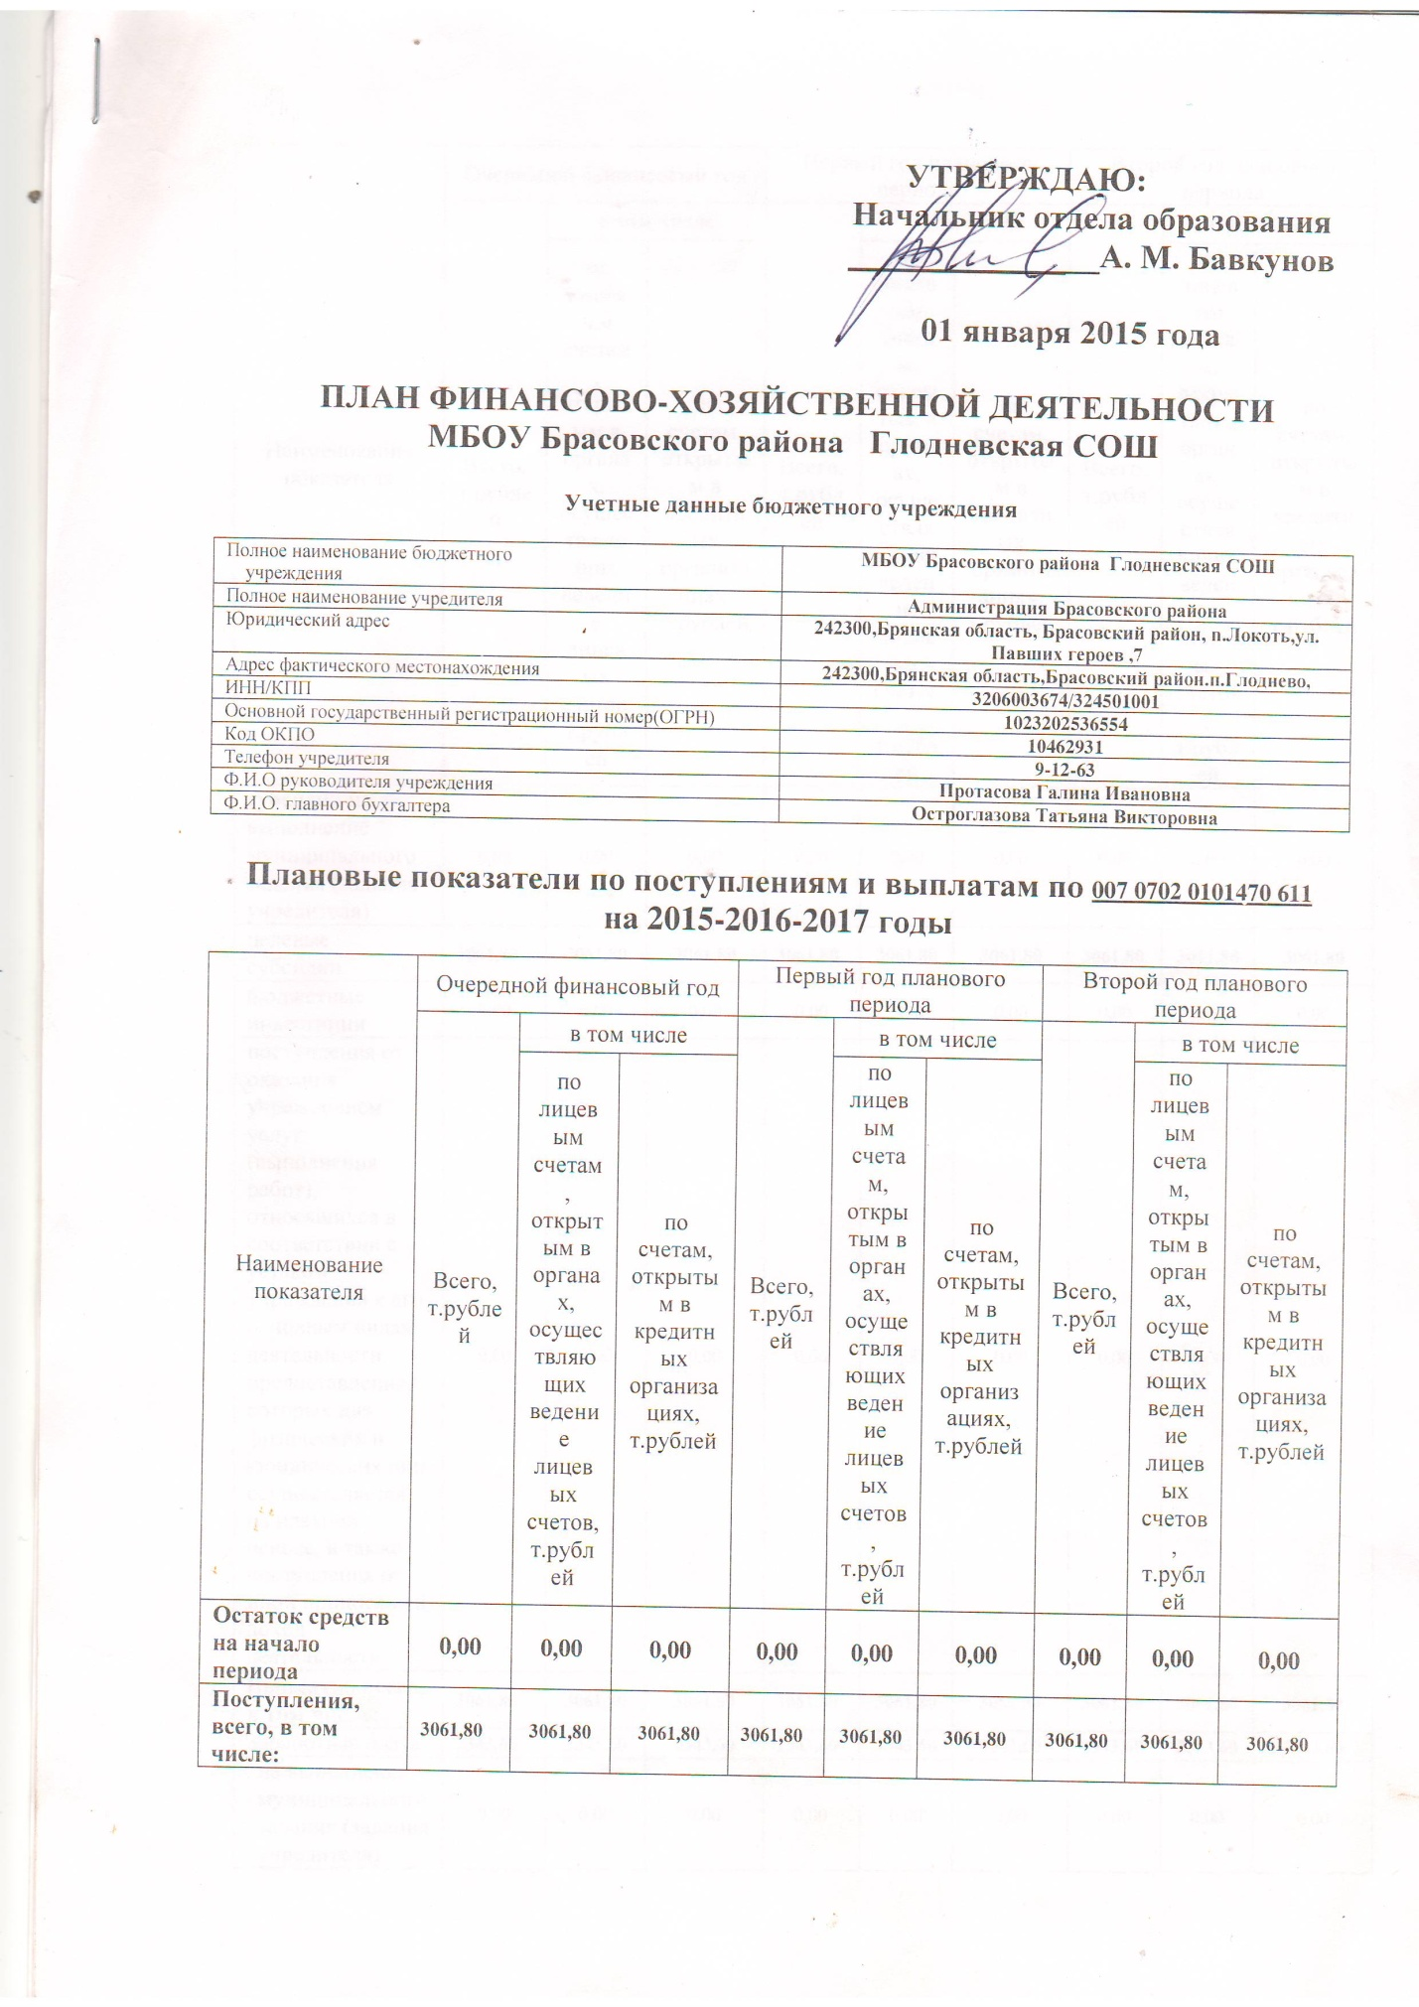

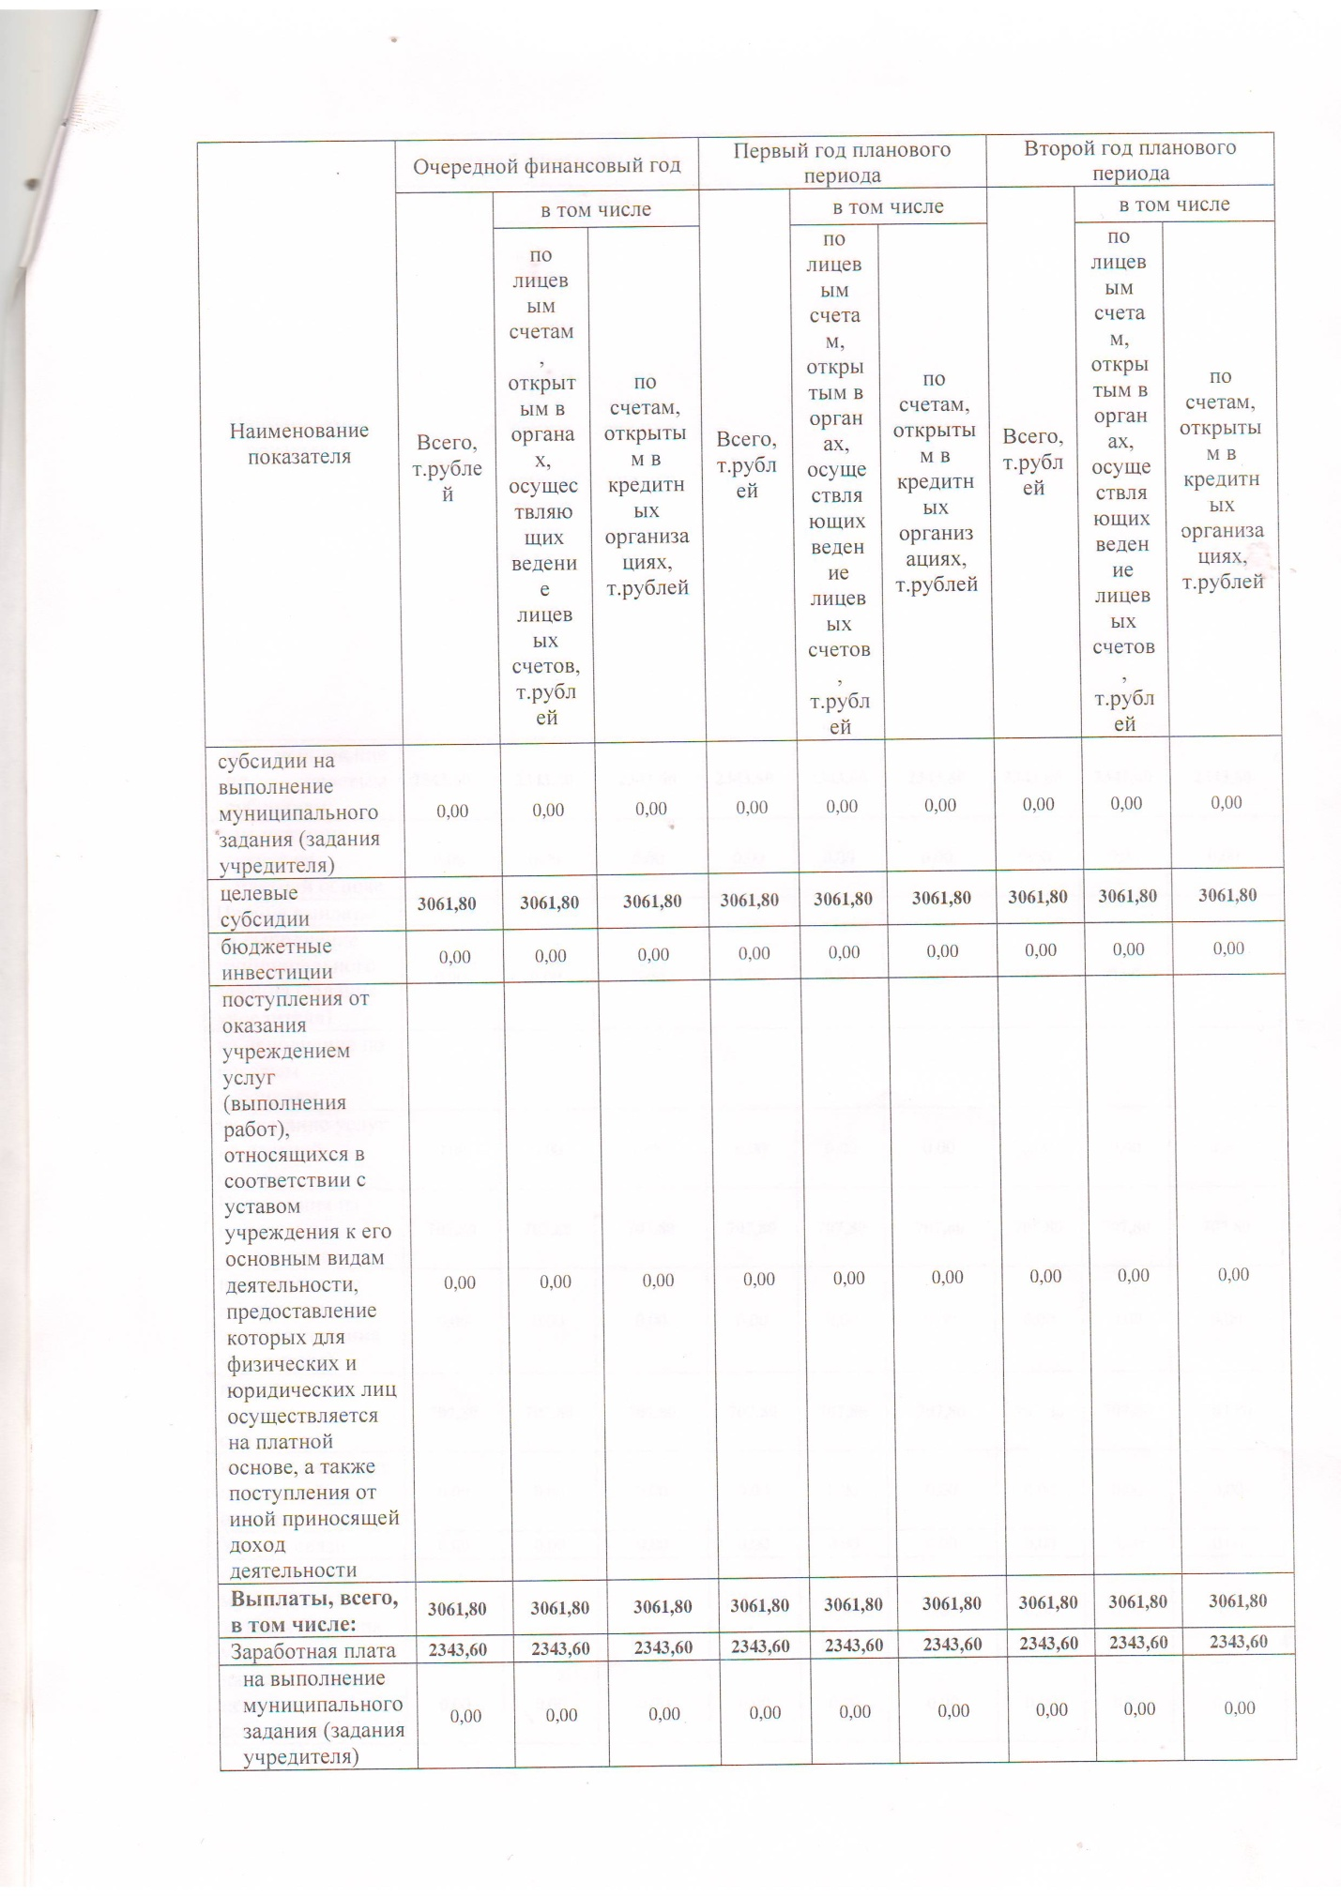

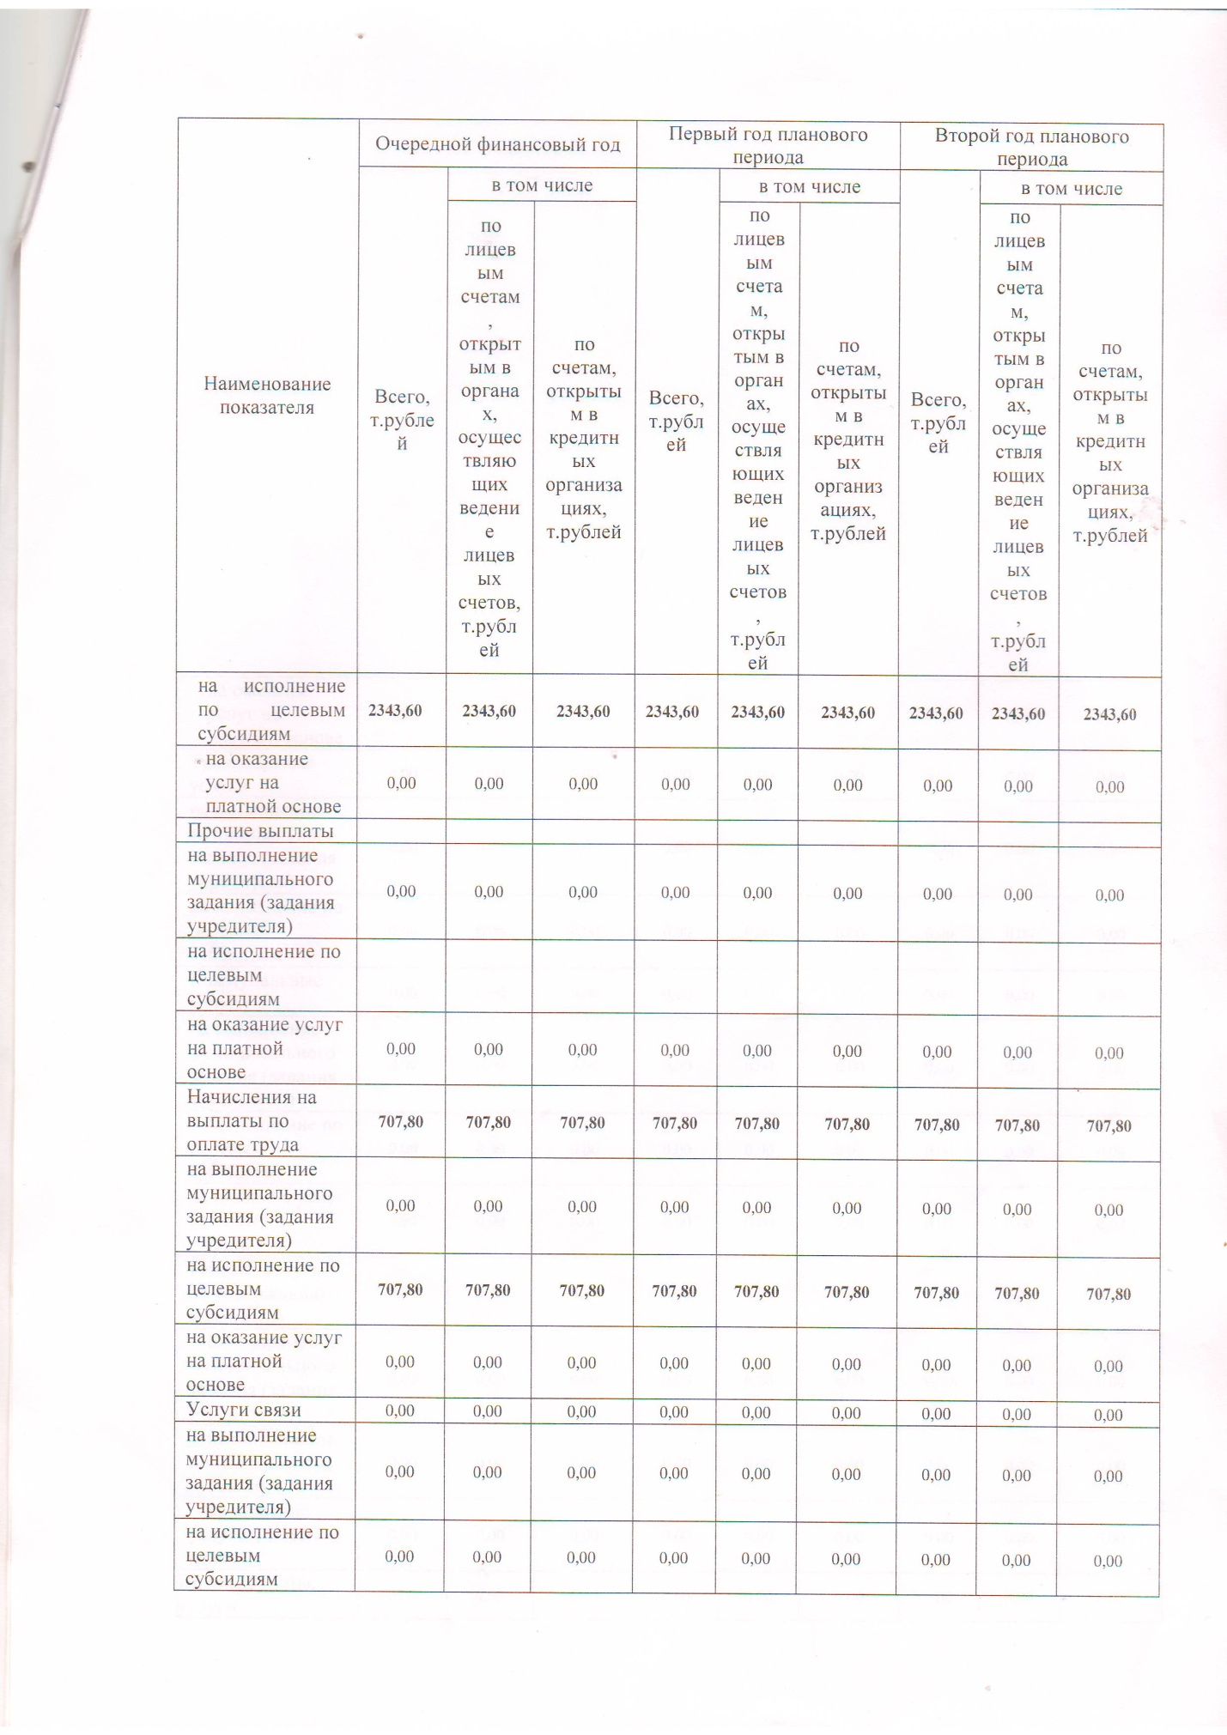

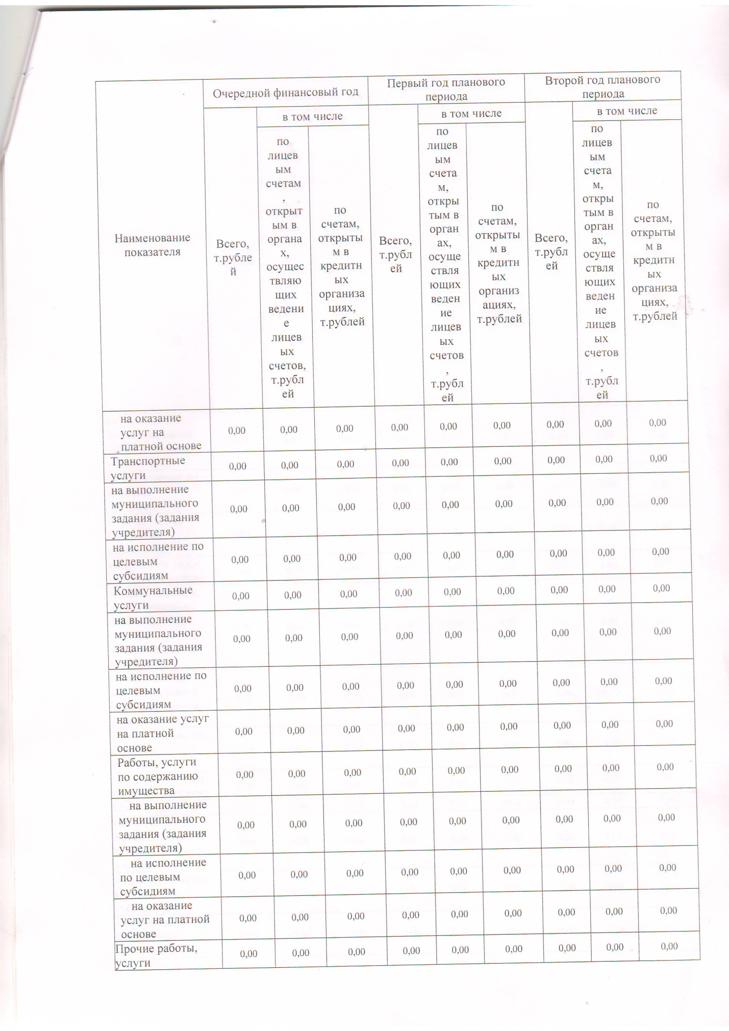

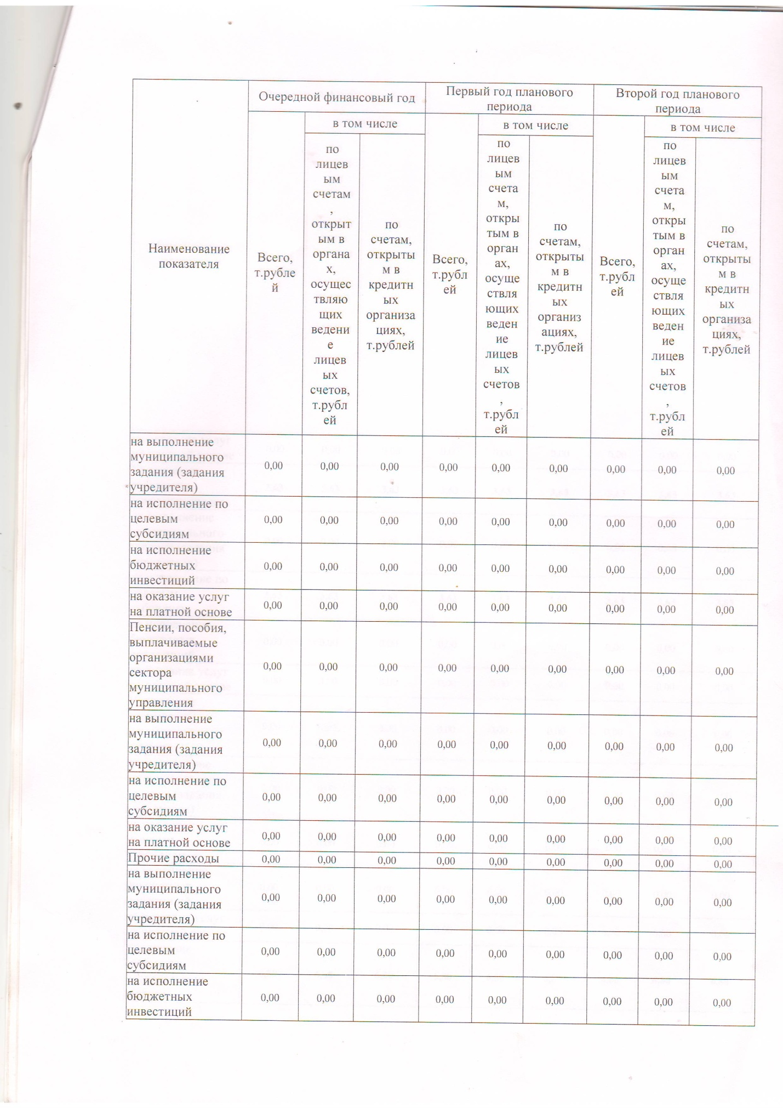

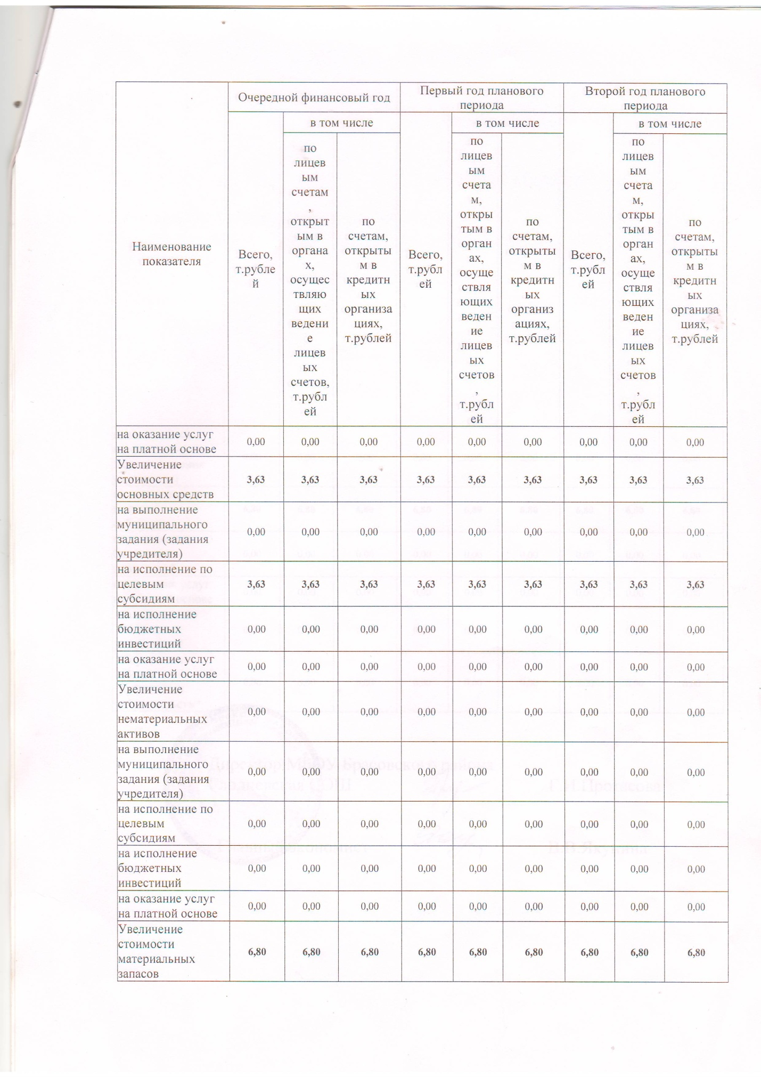

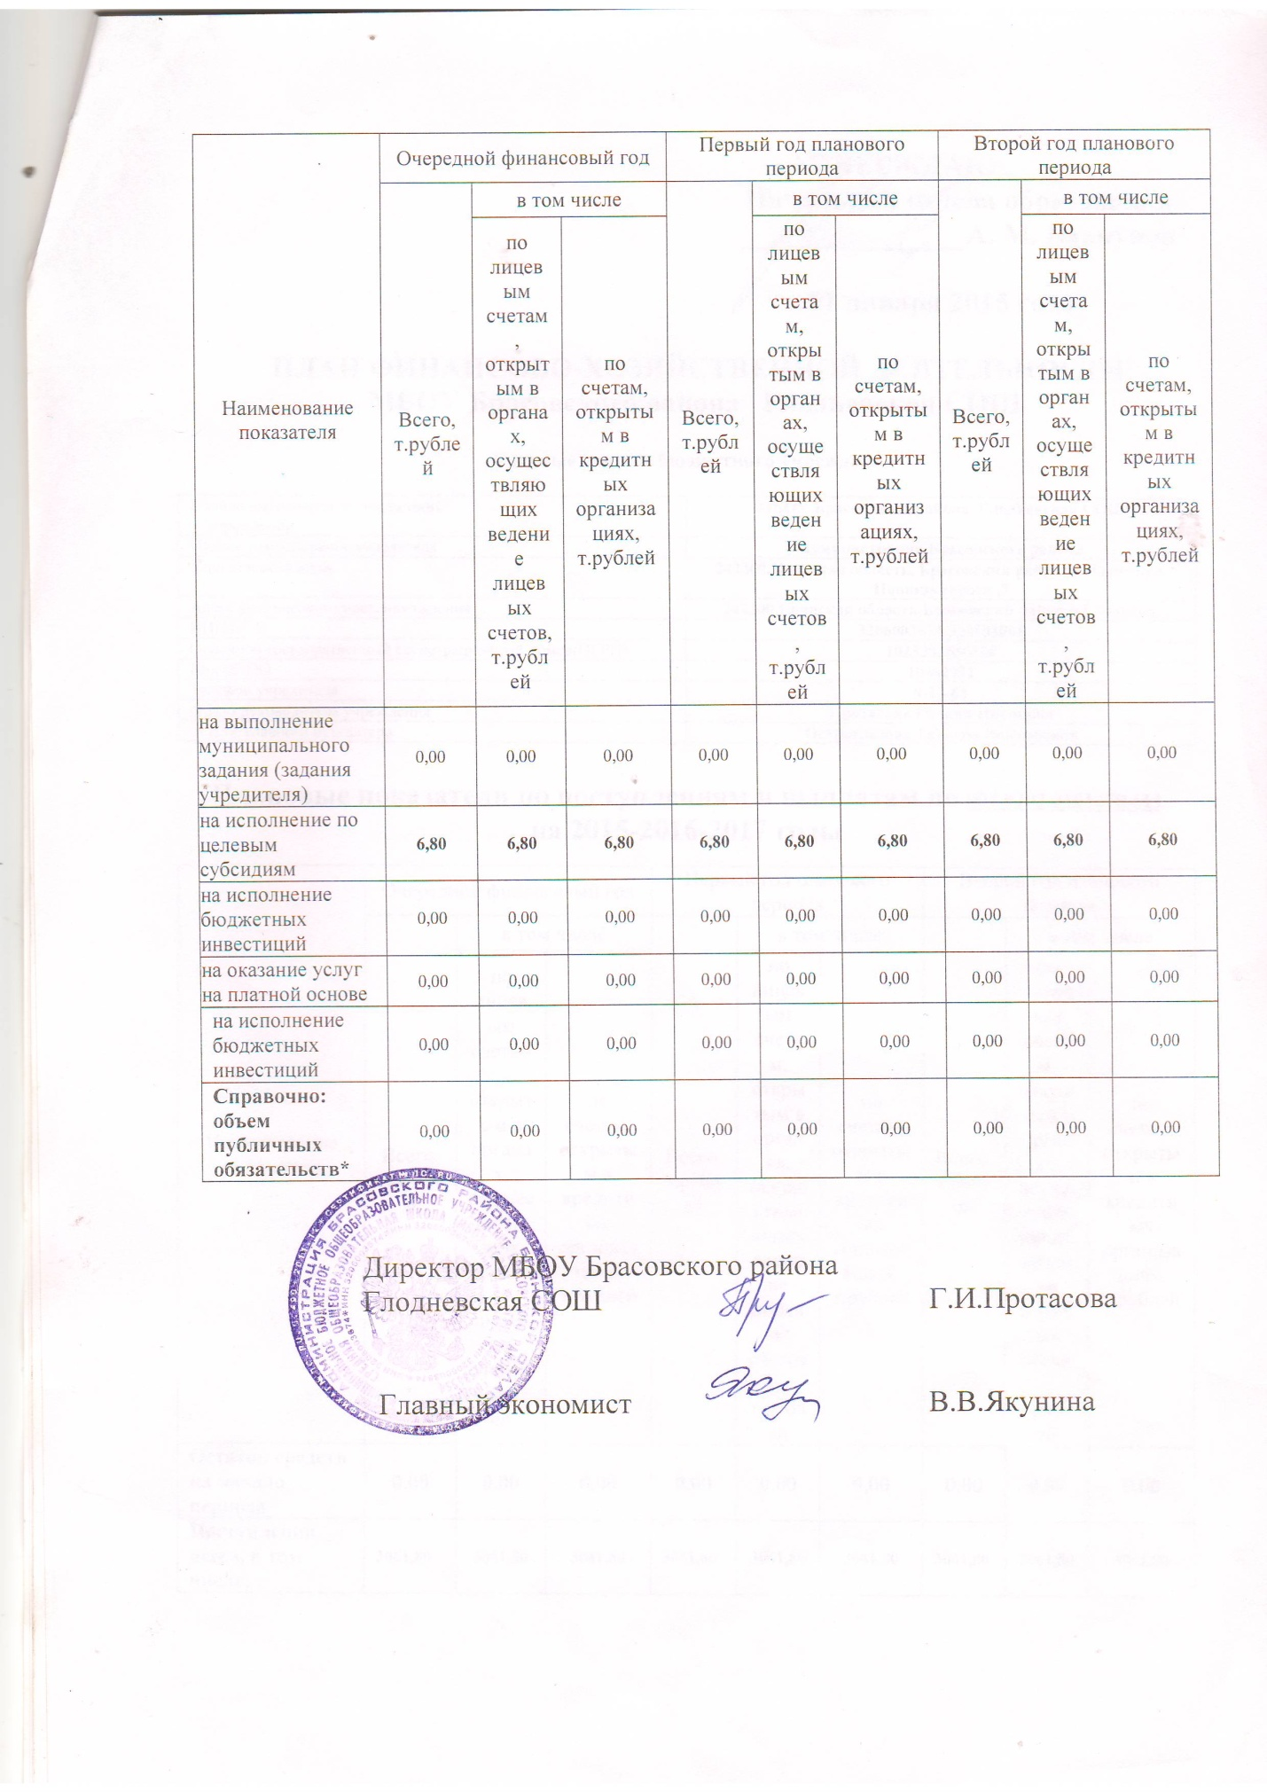

Информация о плане финансово-хозяйственной деятельности за 2015 год
(Изменение №1)
Дата формирования | 21.07.2016
Полное наименование учреждения | МУНИЦИПАЛЬНОЕ БЮДЖЕТНОЕ ОБЩЕОБРАЗОВАТЕЛЬНОЕ УЧРЕЖДЕНИЕ БРАСОВСКОГО РАЙОНА ГЛОДНЕВСКАЯ СРЕДНЯЯ ОБЩЕОБРАЗОВАТЕЛЬНАЯ ШКОЛА
Код учреждения | 0327300001033
ИНН | 3206003674
КПП | 324501001
Финансовый год | 2015
Плановый период | 2016 - 2017
Сформировано | Учреждением - МУНИЦИПАЛЬНОЕ БЮДЖЕТНОЕ ОБЩЕОБРАЗОВАТЕЛЬНОЕ УЧРЕЖДЕНИЕ БРАСОВСКОГО РАЙОНА ГЛОДНЕВСКАЯ СРЕДНЯЯ ОБЩЕОБРАЗОВАТЕЛЬНАЯ ШКОЛА  ИНН 3206003674  КПП 324501001

Показатели финансового состояния учреждения
Общая сумма балансовой стоимости нефинансовых активов: | 41 908 571,45
Из них:
недвижимое имущество | 40 727 379,00
особо ценное движимое имущество | 237 756,45
Общая сумма финансовых активов: | 20 964 495,06
Из них:
сумма дебиторской задолженности по доходам | 0,00
сумма дебиторской задолженности по расходам | 0,00
Общая сумма обязательств: | 834 088,79
Из них:
сумма просроченной кредиторской задолженности | 650 296,67
Плановые показатели поступлений и выплат
Планируемые суммы поступлений, всего | 5 627 388,01
Из них:
субсидии на выполнение государственного (муниципального) задания | 5 562 312,61
целевые субсидии | 65 075,40
бюджетные инвестиции | 0,00
оказание платных услуг (выполнение работ) и иная приносящая доход деятельность | 0,00
Планируемые суммы выплат, всего | 5 627 388,01
Из них:
оплата труда и начисления на выплаты по оплате труда | 3 891 325,25
оплата услуг связи | 4 596,10
оплата транспортных услуг | 0,00
оплата коммунальных услуг | 533 849,54
арендная плата за пользование имуществом | 0,00
оплата услуг по содержанию имущества | 120 828,35
приобретение основных средств | 19 170,00
приобретение нематериальных активов | 0,00
приобретение материальных запасов | 6 395,00
Планируемая сумма выплат по публичным обязательствам: | 0,00

